Trường: THCS Tùng Thiện Vương
Tuần 25: từ ngày 13/04 đến ngày 18/04

BÀI 30 - THƯỜNG THỨC MỸ THUẬT
MỘT SỐ TÁC GIẢ VÀ TÁC PHẨM TIÊU BIỂU
CỦA MĨ THUẬT Ý (ITALIA) THỜI KÌ PHỤC HƯNG.

I. MỤC TIÊU:
1. Kiến thức:
- HS hiểu được một vài nét về sự ra đời của nền văn hoá phục hưng Ý
2. Kỹ năng:
- Nêu được một số nét về mỹ thuật thời kì phục Hưng
- Nêu được sơ lược nội dung một số tranh thời kì phục Hưng
3. Thái độ:
- HS có thái độ trân trọng yêu mến của nền văn hoá nhân loại, trong đó có mỹ thuật thời kì ý
II. NỘI DUNG BÀI HỌC:

1. Kiểm tra kiến thức cũ:
Nêu vài nét về mỹ thuật Ý (Italia) thời kì Phục hưng?

2. Các hoạt động học tập:
GV HƯỚNG DẪN HS | NỘI DUNG KIẾN THỨC
Hoạt động 1: Một số nét về MT Ý thời kì phục hưng  Biết được sơ lược về cuộc đời và sự nghiệp sáng tạo nghệ thuật các họa sĩ nổi tiếng thời kì Phục hưng như: Lê-ô-na đờ Vanh-xi,Mi-ken-lăng-giơ, Ra-pha-en các tác phẩm của họ.  Giới thiệu được những nét cơ bản về sáng tạo và tác phẩm của các họa sĩ: Lê-ô-na đờ Vanh-xi và bức tranh Mô-na Li-da. Mi-ken-lăng-giơ và bức tượng Đa-Vít. Ra-pha-en và bức tranh Trường học A-ten.  Hoạt động 2: Tìm hiểu một số tác giả tác phẩm  I. Một Số Tác Giả  1. Lê-ô-na đờ Vanh-xi (1452 – 1519)  Em hãy nói về hoạ sĩ Lê-ô-na Đơ Vanh-xi.  Ông có những tác phẩm và có những tài năng gì?  GV củng cố  Ông là một nghệ sĩ đa tài : Nhà bác học, kiến trúc sư, nhạc sĩ, điêu khắc, hoạ sĩ…  Ông có nhiềàu tác phẩm nổi tiếng vềà điêu khắc, hội hoạ: Bữa tiệc li, La Giô-công-đơ, đức mẹ và chúa hài đồàng…  Ông là người tổng kết những thành tựu vềà phép phôi cảnh, phối cảnh đậm nhạt diễn tả chiều sâu, giải phẫu cơ thể người, nhiềàu phát minh khoa học kĩ thuật…  *Kết luận : Lê-ô-na Đơ Vanh-xi là một nghệ sĩ đa tài, tiêu biểu cho thế hệ những người khổng lồ. Nhưng dù với đề tai nào thì trong các tác phẩm luôn thể hiện cuộc đời thực, với vẻ đẹp hoàn thiện và sung mãn.  *Tác phẩm : La Giô-công-đơ :  Hãy miêu tả nội dung bức tranh.  GV củng cố  Bức tranh được vẽ vào năm 1503, có tên khác là Mô-na Li-da. Theo một số sách MT nói bức tranh này là bức thứ 401.  Con người được đặt giữa thiên nhiên, là trung tâm cuả vũ trụ, biểu hiện lí tưởng thẩm mĩ của thời kì PH.  Bức tranh quyến rũ bởi vẻ đẹp đôn hậu và nụ cười bí ẩn cuả thiếu phụ, phía sau là cảnh vật thiên nhiên, người và thiên nhiên hoà quyện với nhau. Bầu không khí trong tranh thấm đậm làn hơi nước phủ lên hình một lớp nhẹ.  Mô-na Li-da được diễn tả với một nội tâm phức tạp, đầy sinh khí và luôn làm say mê các nhà phê bình nghệ thuật mọi thời tán thưởng.  2.Họa sĩ Mi-ken-lăng-giơ (1475-1564).  Em hãy nói về hoạ sĩ Mi-ken-lăng-giơ.  Ông có những tác phẩm và có nhưng tài năng gì?  GV củng cố.  Ông là nhà điêu khắc, họa sĩ, kiến trúc sư. Ong là người xây dựng nóc nhà thờ thánh Pi-e (Ro-ma). Vẽ tranh trên nóc nhà thờ Xích-tin…  Ông là nghệ sĩ phản ánh sâu sắc truyền thống hiện thực và chủ nghĩa nhân văn, nên trong tranh hoặc tác phẩm cuả ông diễn tả vẻ đẹp và theo lí tưởng thẩm mĩ của thời kì PH.  Ông có nhiềàu tác phẩm về hội họa và điêu khắc : Tượng Đa-vít, tượng Môi-dơ, tượng Pi-ê-ta, hoàng hôn, bình minh, ngày, đêm (trong nhà mồ dòng họ Mê-đi-xi) …. Tranh tường nhà thờ Xích-tin…  *Kết luận : Ông là một nghệ sĩ tài năng, tác phẩm cuả ông mang ý nghĩa lịch sử, ảnh hưởng lớn đến các hoạ sĩ sau này.  *Tác phẩm tượng Đa-vít.  ?Hãy miêu tả tượng Đa-vít.  GV củng cố.  Sáng tác trong 2 năm, khi ông mới 26 tuổi, tượng cao 5,5m, mọi tỉ lệ đều là mẫu mực của tỉ lệ giải phẫu cơ thể con người.  -Đa-vít là một thiếu niên anh hùng trong, chủ đề trong Kinh Thánh đánh bại Gô-li-át người khổng lồ, đại diện cho thế lực phi nghĩa. Tượng đặt tại quảng trường ở Phlo-răng-xơ.  -Pho tượng đạt đến hoàn hảo về tỉ lệ, bố cục, tư thế, diễn tả khí phách kiên cường. Tác phẩm nghệ thuật này đã trở thành mẫu học tập cho các thế hệ hoạ sĩ, điêu khắc sau này.  3.Họa sĩ Ra-pha-en (1483-1520).  Em hãy nói vềà hoạ sĩ Ra-pha-en.  Ông có những tác phẩm và có nhưng tài năng gì?  GV củng cố  Cuộc đời của ông ngắn ngủi chỉ có 37 năm, ông được mệnh danh là hoạ sĩ của đức giáo hoàng.  Các tác phẩm cuả ông chú trọng đến sự mượt mà trong trẻo, được giao nhiều nhiệm vụ quan trọng trong điện giáo hoàng.  -Tác phẩm chủ yếu củaa ông xoay quanh các chủ đề trong Kinh Thánh với các tác phẩm : Trường học A-ten, đức mẹ của đại công tước, đức mẹ ở nhà thờ Xích-tin…  *Kết luận : Họa sĩ Ra-pha-en tiêu biểu cho lớp hoạ sĩ tìm về hiện thực trong cuộc sống đầy phi dị, luôn đề cập đến hiện thực xã hội.  *Hướng dẫn HS xem tranh  *Tác phẩm trường học A-ten :  -Bức tranh miêu tả cuộc tranh luận của các nhà tư tưởng, bàn vềà sự bí ẩn của vũ trụ và tâm linh.  Đây là tác phẩm đặc sắc cuả Ra-pha-en, giưã sự tranh luận của 2 học giả là những nhà tri thức uyên bác tranh cãi vềà vấn đềà con ngươì.  Tác phẩm thể hiện rất rõ con người thời đại, tuy khác nhau về quan niệm nhưng vẫn thể hiện sự thống nhất giữa các nhân vật về tính con người. | I. Vài nét về MT Ý thời kì phục hưng  II. Tìm hiểu một số tác giả tác phẩm  1.Hoạ sĩ Lê-ô-na Đơ Vanh-xi (1452-1520).  -Lê-ô-na Đơ Vanh-xi là một nghệ sĩ đa tài, tiêu biểu cho thế hệ những người khổng lồ. Nhưng dù với đềà tài nào thì trong các tác phẩm luôn thể hiện cuộc đời thực, với vẻ đẹp hoàn thiện và sung mãn.  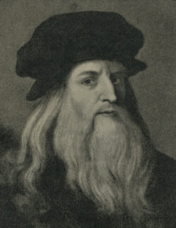  Tác phẩm : La Giô-công-đơ : Bức tranh quyến rũ bởi vẻ đẹp đôn hậu và nụ cười bí ẩn cuả thiếu phụ, phía sau là cảnh vật thiên nhiên, người và thiên nhiên hoà quyện với nhau. Bầàu không khí trong tranh thấm đậm làn hơi nước phủ lên hình một lớp nhẹ.  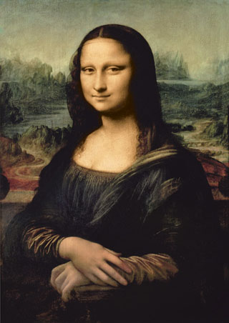  2.Họa sĩ Mi-ken-lăng-giơ (14751564).  -Ông là một nghệ sĩ tài năng, tác phẩm cuả ông mang ý nghĩa lịch sử, ảnh hưởng lớn đến các hoạ sĩ sau này.  *Tác phẩm tượng Đa-vít.  -Pho tượng đạt đến hoàn hảo về tỉ lệ, bố cục, tư thế, diễn tả khí phách kiên cường. Tác phẩm nghệ thuật này đã trở thành mẫu học tập cho các thế hệ hoạ sĩ, điêu khắc sau này.  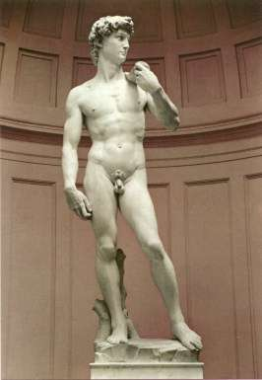  3.Họa sĩ Ra-pha-en (1483-1520).  - Họa sĩ Ra-pha-en tiêu biểu cho lớp hoạ sĩ tìm vềà hiện thực trong cuộc sống đầày phi dị, luôn đềà cập đến hiện thực xã hội.  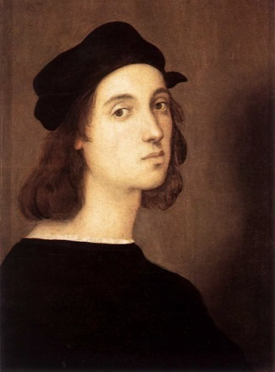  *Tác phẩm trường học A-ten :  -Tác phẩm thể hiện rất rõ con người thời đại, tuy khác nhau về quan niệm nhưng vẫn thể hiện sự thống nhất giữa các nhân vật về tính người.

III. DẶN DÒ
- Học sinh chép phần nội dung kiến thức vào vở tập mỹ thuật và học thuộc bài
- Zalo: 0919885638 (Mai Nguyễn)

